Вариант 4
Часть 1
Ответами к заданиям 1—11 является последовательность цифр или слово (словосочетание). Сначала укажите ответы в тексте работы, а затем перенесите их в БЛАНК ОТВЕТОВ 1 справа от номера соответствующего задания, начиная с первой клеточки, без пробелов, запятых и других дополнительных символов. Каждую цифру или букву пишите в отдельной клеточке в соответствии с приведёнными в бланке образцами. Имена российских государей следует писать только буквами (например: НиколайВторой).
й клеточки, без пробелов, запятых и других дополнительных символов. Каждую цифру или букву пишите в отдельной клеточке в соответствии с приведёнными в бланке образцами. Имена российских государей следует писать только буквами (например: НиколайВторой).

1. Установите соответствие между событиями и годами: к каждой позиции первого столбца подберите соответствующую позицию из второго столбца.
События | Годы
А) антибольшевистское восстание моряков  Кронштадта | 1) 1097 г.
Б) начало восстания Черниговского полка | 2) 1223 г.
В) начало Соловецкого восстания | 3) 1668 г.
Г) съезд князей в Любече | 4) 1825 г.
 | 5) 1921 г.
 | 6) 1968 г.
Запишите в таблицу выбранные цифры под соответствующими буквами.
А | Б | В | Г

2. Расположите в хронологической последовательности исторические события. Запишите цифры, которыми обозначены исторические события, в правильной последовательности в таблицу.
1) присоединение к России Казанского ханства
2) дарование конституции Царству Польскому
3) реставрация династии Стюартов в Англии

3. Установите соответствие между процессами (явлениями, событиями) и фактами, относящимися к этим процессам (явлениям, событиям): к каждой позиции первого столбца подберите соответствующую позицию из второго столбца.
Процессы (явления, события) | Факты
A) войны Руси с Византией | 1) издание Декрета о земле
Б) окончание Смуты и преодоление ее последствий | 2) заключение Столбовского мира
B) «перестройка» в СССР | 3) «борона Доростола
Г) Первая российская революция | 4) битва при Молодях
 | 5) созыв Государственной думы
 | 6) созыв I Съезда народных депутатов СССР
Запишите в таблицу выбранные цифры под соответствующими буквами.
А | Б | В | Г

4. Заполните пустые ячейки таблицы, используя приведённый ниже список пропущенных элементов: для каждого пропуска, обозначенного буквой, выберите номер нужного элемента.
Географический объект | Событие (явление, процесс) | Время, когда произошло событие (явление, процесс)
Порт-Артур | …………….. (А) | 1900-е гг.
Село Деулино | ……………….. (Б) | ……………….. (В)
……………….. (Г) | Битва между московским и новгородским войсками | …………….. (Д)
………………… (Е) | Битва между русским и монгольским войсками | 1230-е гг.

Пропущенные элементы:
1) деревня Столбово
2) река Сить
3) подписание мирного договора между Россией и Швецией
4) 1610-е гг.
5) река Шелонь
6) 1470-е гг.
7) оборона от японских войск
8) 1720-е гг.
9) подписание перемирия между Россией и Речью Посполитой

Запишите в таблицу выбранные цифры под соответствующими буквами.

А | Б | В | Г | Д | Е

5. Установите соответствие между событиями и участниками этих событий: к каждой позиции первого столбца подберите соответствующую позицию из второго столбца.
События | Участники
A) оборона Смоленска в период Смутного времени | 1) Святослав Игоревич
Б) заключение Брест-Литовского мирного договора | 2) В. И. Ленин
B) присоединение Крыма к Российской империи | 3) Ярослав Мудрый
Г) разгром Хазарского каганата | 4) С. Ю. Витте
 | 5) Г. А. Потёмкин
 | 6) М. Б. Шейн
Запишите в таблицу выбранные цифры под соответствующими буквами.
А | Б | В | Г

6. Прочтите отрывок из интервью, данного руководителем СССР.

«Вопрос. Что Вы думаете об интервенций в Корее, чем она может кончиться?
Ответ. Если Англия и Соединённые Штаты Америки окончательно отклонят мирные предложения Народного правительства Китая, то война в Корее может кончиться лишь поражением интервентов.
Вопрос. Почему? Разве американские и английские генералы, и офицеры хуже китайских и корейских?
Ответ. Нет, не хуже. Американские и английские генералы, и офицеры ничуть не хуже генералов и офицеров любой другой страны. Что касается солдат США и Англии, то в войне против гитлеровской Германии и милитаристской Японии они показали себя, как известно, с наилучшей стороны. В чём же дело? А в том, что войну против Кореи и Китая солдаты считают несправедливой, тогда как войну против гитлеровской Германии и милитаристской Японии они считали вполне справедливой. Дело в том, что эта война является крайне непопулярной среди американских и английских солдат.
В самом деле, трудно убедить солдат, что Китай, который не угрожает ни Англии, ни Америке и у которого захватили американцы остров Тайвань, является агрессором, а Соединённые Штаты Америки, которые захватили остров Тайвань и подвели свои войска к самым границам Китая, являются обороняющейся стороной...».

Используя отрывок и знания по истории, выберите в приведённом списке верные суждения. Запишите цифры, под которыми они указаны.
1) В период, когда было дано это интервью, в состав СССР входила Латвийская ССР.
2) В период войны в Корее, о которой идёт речь, Англия и США поддерживали Корейскую Народно-Демократическую Республику.
3) Руководитель СССР, отвечая на вопросы, говорит, что США захватили у Китая остров Тайвань.
4) Руководитель СССР, отвечая на вопросы. дал высокую оценку профессионализму американских и английских генералов и офицеров.
5) Руководитель СССР, отвечая на вопросы, говорит о том, английские и американские солдаты считали войну против гитлеровской Германии несправедливой.
6) Война в Корее, о которой идёт речь в отрывке, началась в 1952 г.

Ответ

7. Установите соответствие между литературными произведениями и их краткими характеристиками: к каждой позиции первого столбца подберите соответствующую позицию из второго столбца.
Памятники культуры | Характеристики
A) роман «Тихий Дон» | 1) Данное произведение посвящено событиям Смутного времени в России.
B) «Житие протопопа Аввакума» | 2) Данное произведение написано в XVIII в.
В) роман «Отцы и дети» | 3) Данное произведение написано в XVII в.
Г) «Хождение за три моря» | 4) Автор был тверским купцом.
 | 5) В данном произведении идёт речь о событиях 1910-1920-х гг.
 | 6) Данное произведение написано в XIX в.

Запишите в таблицу выбранные цифры под соответствующими буквами.

А | Б | В | Г

8. Рассмотрите изображение и выполните задание.
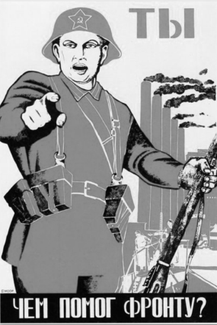
Заполните пропуск в предложении: «Данный плакат посвящён событиям
тысяча девятьсот ___________________ года». Ответ запишите словом
(сочетанием слов).

Рассмотрите схему и выполните задания 9 - 12.

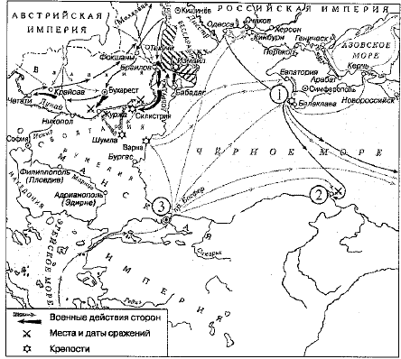

9. Укажите название войны, в ходе которой произошли боевые действия, обозначенные на схеме стрелками.

Ответ

10. Напишите название города, обозначенного на схеме цифрой «1».
Ответ

11. Прочтите текст о событиях, отражённых па схеме, и, используя схему, укажите название реки, которое пропущено в этом тексте.
«После перехода через важнейшей задачей русской армии стала необходимость захвата Силистрии, которая находилась на этой реке и располагалась на северо-востоке Болгарии. Не взяв этой крепости, русские войска не могли вести серьёзных наступательных действии. Захват Силистрии закреплял за Россией Валахию. Казалось, что судьба Силистрии предрешена. Омер-паша, который стоял в Шумле, страшился прямого столкновения с русской армией. Англо-французских войск в Варне ещё не было. Крепость же не могла долго держаться без внешней помощи».

Ответ

12. Какие суждения, относящиеся к схеме, являются верными? Запишите цифры, под которыми они указаны.
1) На город, обозначенный на схеме цифрой «3», совершали походы первые русские князья.
2) Во время войны, события которой обозначены на схеме, войска противников России были переправлены в Крым из Варны.
3) Заштрихованная территория перешла к России по результатам войны, события которой обозначены на схеме.
1) Цифрой «2» обозначен город, у которого произошло Чесменское сражение.
5) В ходе войны, события которой обозначены на схеме, российские войска взяли город Адрианополь.
6) В ходе войны, события которой обозначены на схеме, австрийские войска активно участвовали в боевых действиях.

Ответ
Часть 2.
Для записи ответов на задания этой части (12 - 19) используйте БЛАНК ОТВЕТОВ № 2. Запишите сначала номер задания (12, 13 и т. д.), а затем развёрнутый ответ на него. Ответы записывайте чётко и разборчиво.

Прочтите отрывок из исторического источника и кратко ответьте на вопросы 12 и 13. Ответы предполагают использование информации из источника, а также применение исторических знаний по курсу истории соответствующего периода.

Из воспоминаний иностранного офицера

«Хотя разрушение Москвы и было большим ущербом для русских, однако эта потеря была для нас ещё чувствительнее, так как позволяла нашим врагам извлечь все выгоды, связанные с их суровым климатом. Напрасно среди нас говорили, что пожар столицы был бесполезен и что французская армия должна, напротив» радоваться, что ей удалось избавиться от многочисленного населения, которое, благодаря своей пылкой фантастической натуре, могло восстать стихийно. Рассуждая об этом, я убеждаюсь, что русское правительство боялось, зная хитрость нашего вождя, как бы это самое население, далёкое от возмущения против нас, не послужило бы орудием для выполнения наших планов. Боялось и того, что большинство сановников, увлекшись этим опасным примером или прельстившись заманчивыми обещаниями, забудет интересы своей родины и согласится на всё, чего
потребует от них честолюбивый . Чтоб предупредить это бедствие, Ростопчин и зажёг Москву, думая, что один уж этот великий пример поднимет энергию дворянства и пробудит в народе живую ненависть, жертвой которой должны сделаться мы. К тому же этот город был снабжён продовольствием ка восемь месяцев, и французская армия, занимая его, предполагала дождаться в нём весны и тогда двинуться в поход с резервными войсками, которые раскинулись лагерем в Смоленске и на Немане. Пожар же в Москве принудил нас к быстрому отступлению в разгар самого сурового времени года. План, построенный русскими на этом расчёте, был вполне верен, так как наша грозная армия, пришедшая во время прекрасной погоды, потеряла треть своего состава только благодаря быстрому передвижению. Нечего было также бояться русскому правительству того, что мы расположимся в какой-нибудь другой местности: отсутствие дисциплины обратило в пустыню все покоренные нами места, а непредусмотрительность того, кто руководил предприятием, не щадила ничего нужного для обратного пути. Чтобы дополнить картину наших бед в разгар мнимой победы, необходимо сказать, что все были страшно измучены маршами и обезоружены стойкостью русских».

13. Укажите год, когда произошли описываемые в отрывке события. Укажите имя главнокомандующего армией, пропущенное в тексте. Назовите российского императора в период, когда произошли описываемые события.
14. Почему, по мнению автора, пожар, о котором идёт речь, был выгоден русской армии? Укажите три причины. При ответе избегайте цитирования избыточного текста, не содержащего положений, которые должны быть приведены по условию задания.

Рассмотрите изображение и выполните задания 15, 16.
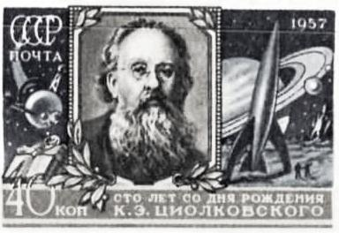
15. Назовите российского императора в период, когда произошло событие, юбилею которого посвящена данная марка. Используя изображение, приведите одно любое обоснование Вашего ответа.

16. Начало возведения, какого из представленных ниже памятников архитектуры относится к той же половине века, когда произошло событие, юбилею которого посвящена данная марка? В ответе запишите цифру, которой обозначен этот памятник архитектуры. Назовите город, в котором находится данный памятник архитектуры.
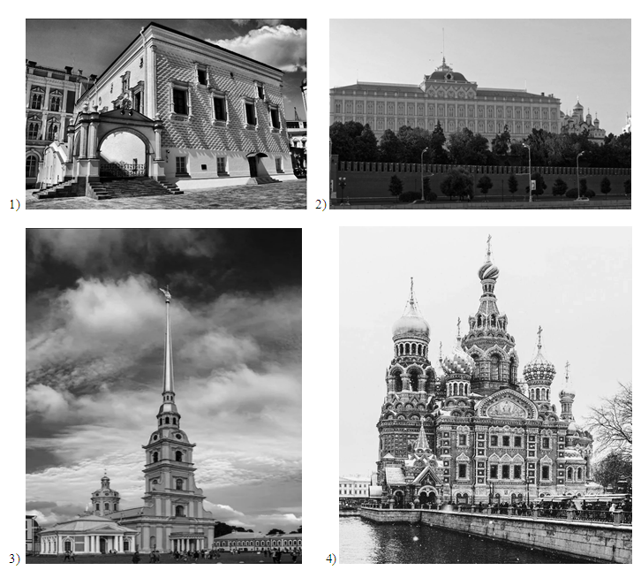

17. Прочтите отрывки из воспоминаний современников.

Фрагменты источников
А) | «...С утра 17 апреля наступление возобновилось. Сапёры, как и п первый день наступления, обеспечивали продвижение танков вперёд, разминируя минные поля противника, строя мосты через каналы и небольшие реки, встречающиеся на пути наступления. В результате ожесточенных боёв оборона противника в районе Вербиг, Зеелов была прорвана, а Зееловские высоты преодолены. Продолжая продвижение вперёд, войска ударной группировки в течение 18 и 19 апреля прорвали одерский оборонительный рубеж на всю его глубину... Особенность обстановки состояла в том, что чаще встречались завалы, баррикады, надолбы, которые обычно разрушались инженерными подразделениями с применением взрывчатых веществ, или противотанковые рвы, для преодоления которых саперы использовали коленные возимые на танках мосты».
Б) | «К 9.00 30 апреля здание министерства внутренних дел в тяжёлом бою обходом с востока было очищено от противника и советские части, стремительно продвигаясь в юго-восточном направлении, вышли к западу и югу от рейхстага.  Подтянув артиллерию, миномёты, танки, самоходные орудия, наши войска после короткой массированной артиллерийской обработки атаковали позиции противника у здания рейхстага. В 11.00 30 апреля части корпуса начали третий и последний штурм рейхстага и прилегающих к нему зданий.  Ведя исключительно ожесточённые бои, преодолевая противотанковый ров, залитый водой, 1-й батальон капитана К. Я. Самсонова 380-го стрелкового полка 171-й стрелковой дивизии ворвался в рейхстаг, водрузив Знамя Победы».

Укажите название битвы, о которой идёт речь в обоих представленных отрывках. Укажите название фронта, которым в ходе этой битвы командовал Г. К. Жуков. В чем, согласно одному из отрывков, состояла роль инженерных подразделений?

18. В октябре 1604 г. самозванец, выдававший себя за царевича Дмитрия, перешёл границу России и начал войну против Бориса Годунова. Укажите три любых причины (предпосылки) данного события.

19. Используя знания по истории России, раскройте смысл понятия «ясак». Приведите один исторический факт, конкретизирующий данное понятие применительно к истории России. Приведённый факт не должен содержаться в данном Вами определении понятия.
20. Запишите один любой тезис (обобщённое оценочное суждение), содержащий информацию о различиях в целях декабристских тайных обществ («Южного общества» и «Северного общества») по какому(-им)-либо признаку(-ам). Приведите два обоснования этого тезиса. Каждое обоснование должно содержать два исторических факта (по одному для каждого из сравниваемых объектов). При обосновании тезиса избегайте рассуждений общего характера.
Ответ оформите в следующем виде.
Тезис:
Обоснование тезиса
1)
2)

21. Н. М. Карамзин называл киевского князя Святослава Игоревича «Александром (Македонским) нашей древней истории». Используя исторические знания, приведите аргументы в подтверждение точки зрения, что и деятельность Александра Македонского, и деятельность Святослава способствовали кардинальному изменению геополитической ситуации в Евразии: один аргумент для Александра Македонского и один для Святослава Игоревича. При изложении аргументов обязательно используйте исторические факты.
Ответ запишите в следующем виде.
Аргумент для Александра Македонского:

Аргумент для Святослава Игоревича:

Вариант 4

Номер | Ответ
1 | 5431
2 | 132
3 | 3265
4 | 794562
5 | 6251
6 | 134
7 | 5364
8 | сорок первый
9 | Крымская
10 | Севастополь
11 | Дунай
12 | 12

13. 1) год - 1812;
2) имя главнокомандующего - Наполеон;
3) император - Александр I.

14. 1) французской армии пришлось, не дождавшись весны, отступать из Москвы в условиях сурового климата, что было связано с большими потерями;
2) пожар прогнал из города местное население, которое могло оказать помощь французам в достижении их планов;
3) поджог Москвы мог «поднять энергию дворянства и пробудить в народе живую ненависть, жертвой которой должны сделаться французы»;
4) пожар уничтожил продовольствие, хранившееся в Москве, которым хотели воспользоваться французы.

15. 1) император - Александр 11;
2) обоснование: например: марка выпущена в 1957 г. и посвящена 100-летию со дня рождения Циолковского. 1957 - 100=1857. В 1857 г. российским императором был Александр II.

16. 1) - 4; 2) город - Санкт-Петербург.
1) Грановитая палата - памятник архитектуры в Московском Кремле, одно из старейших гражданских зданий Москвы. Построена в 1487-1491 годах по указу Ивана III итальянскими архитекторами Марком Фрязином и Пьетро Антонио Солари.
2) Большой Кремлёвский дворец - бывшая резиденция императоров Всероссийских в Московском Кремле. Построен в 1838-1849 годах группой архитекторов под руководством К. А. Тона по распоряжению императора Николая I.
3) Петропавловский собор (официальное название - Собор во имя первоверховных апостолов Петра и Павла) - православный собор в Санкт-Петербурге в Петропавловской крепости, усыпальница русских императоров, памятник архитектуры петровского барокко. Автор проекта - архитектор Доминико Трезини из Швейцарии. Возведён в 1712-1733 годах. Усыпальница династии Романовых с 1725 года.
4) Храм Воскресения Христова на Крови́, или храм Спаса на Крови́ - мемориальный православный храм в Санкт-Петербурге, сооружённый в память того, что на этом месте 1 (13) марта 1881 года в результате покушения был смертельно ранен император Александр II (выражение на крови указывает на кровь царя). Храм был построен как памятник царю на средства, собранные по всей России. Храм был возведён по указу императора Александра III в 1883-1907 годах по совместному проекту архитектора Альфреда Парланда и архимандрита Игнатия (Малышева).

17. 1) битва - битва за Берлин;
2) название фронта - 1-й Белорусский фронт;
3) инженерные подразделения разрушали завалы, баррикады, надолбы с применением взрывчатых веществ

18. 1) царь Борис Годунов, избранный Земским собором, не пользовался безусловным авторитетом в глазах народа, так как был царём «не от Бога»;
2) гибель настоящего царевича Дмитрия Ивановича в Угличе в 1591 г., что дало возможность самозванцу представиться Дмитрием;
3) массовый голод 1601-1603 гг. способствовал радикализации политических взглядов населения страны, что делало поддержку Лжедмитрия народом еще более вероятной;
4) Лжедмитрий I был поддержан Речью Посполитой, без чего его поход в Россию был бы невозможен.

19. 1) смысл понятия, например: натуральный налог, которым облагались некоторые народы Поволжья, Сибири и Дальнего Востока;
2) факт, например:
- гарантией уплаты ясака народами Сибири служили заложники-аманаты, проживавшие в русских острогах;
- сбором ясака ведал Сибирский приказ.

20. Тезис: Тайные общества декабристов (Южное и Северное) выступали за отмену крепостного права и установление прогрессивного политического строя, но строй этот видели по-разному.
Обоснование тезиса
1) Южное общество было настроено решительно и полностью хотело изменить систему управления России, самодержавие уничтожалось, причём физическим путём.
2) Северное общество предлагало менее радикальный путь: Россия провозглашалась конституционной монархией. Исполнительная власть оставалась бы у императора, трон передавался по прямой мужской линии.

21. 1) для Александра Македонского, например: деятельность Александра Македонского привела к исчезновению Персидской державы и вхождению ее территории сначала в державу Александра Македонского, а потом в состав государства Селевкидов;
2) для Святослава Игоревича, например: деятельность Святослава Игоревича привела к уничтожению Хазарского каганата, на место которого пришли печенеги, постоянно подвергавшие нападениям территорию Руси.

